2015 — 2016 学年第一学期期末考试
《 线 性 代 数（54学时）》（A卷）

试卷参考答案

一、填空题（共10空，每空3分，共30分）
1. ad-bc. 2. 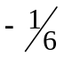 3. 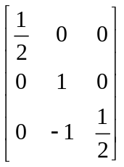 4. 2 5. 2 6. 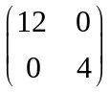
7. 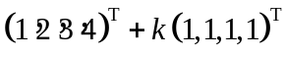 8. 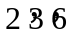 9.不可以 10. 3

二、计算证明题（共5题，共10分）请将正确答案写在每小题后。
1. 解：按最后一列展开，可得
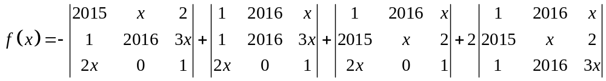
利用求三阶行列式的对角线法则，
观察出 第1、2、3、4项中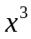 的系数分别为-6、0、-2、0，
所以 中 的系数为-8.
2. 解：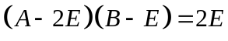
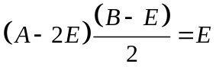
所以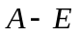可逆，且 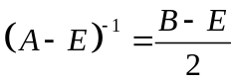
当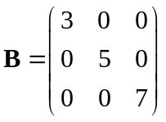时，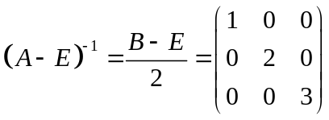
3. 解：
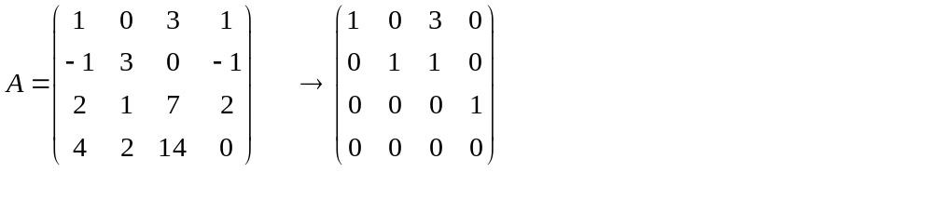
- 秩为3；
- 取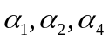为一个极大线性无关组；
- 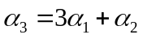
4. 解：记系数矩阵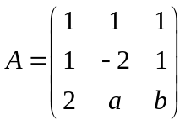
因为该非齐次方程组有两个不同的解，即解不唯一，故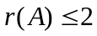 ；
而系数矩阵A的前两行是不成比例的，故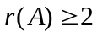，
所以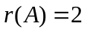，对应齐次线性方程组的基础解系只有3-2=1个解向量。
该非齐次方程组的一般解为
5. 判断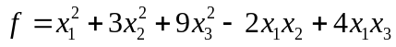的正定性
解：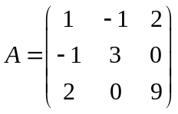 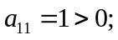 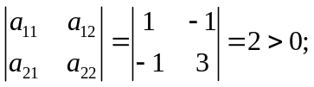
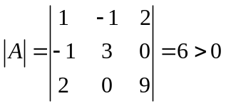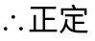

三、计算证明题（共1题，共15分）请将正确答案写在每小题后。
1. 解：
二次型的矩阵为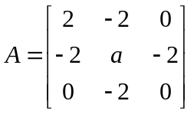
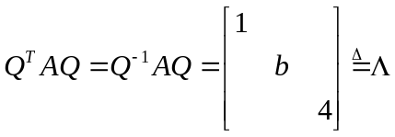
特征值为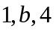，为确定参数常用下面方法
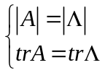，解得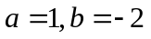。
的特征值为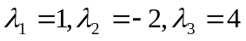，求得其对应的特征向量分别为
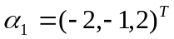，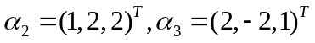，
由于特征值互异，它们是正交的，
取 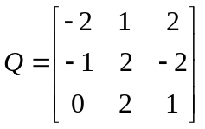即可。 不是正定的。

四、证明题（共1题，共5分）请将正确答案写在每小题后。
1． 设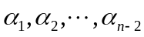为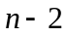个线性无关的维列向量，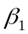，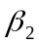和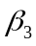与都
正交，证明，和线性相关。
解： 由题意，和都是方程组
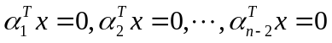的解，其系数矩阵
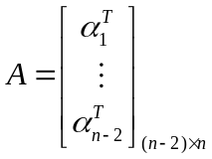的秩为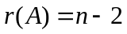，说明只有2个线性无关的解。

